|  |  |  |  |
| --- | --- | --- | --- |
| МІНІСТЕРСТВО ОСВІТИ І НАУКИ УКРАЇНИ  КИЇВСЬКИЙ НАЦІОНАЛЬНИЙ УНІВЕРСИТЕТ імені Тараса Шевченка  ФАКУЛЬТЕТ ІНФОРМАЦІЙНИХ ТЕХНОЛОГІЙ  **Кафедра програмних систем і технологій**  Дисципліна  **«Економіка ІТ компаній»**  **Практичне заняття №1**  **«Знаходження точки споживчої рівноваги»**  **Варіант №2**  **«Бюджет України по відношенню до ВВП: ЗСУ, МОЗ»** | | | |
| **Виконали:** | Кирилко  Богдан Вадимович | **Перевірив**: | Федоренко  Руслан Миколайович |
| Таюрський Ілля |
| Якімечко  Артем Анатолійович |
| Група | ІПЗ-31 | Дата перевірки |  |
| Форма навчання | Денна | Оцінка |  |
| Спеціальність | 121 |
| 2021 | | | |

* **Завдання**

1. Обрати величину бюджету, для якого побудувати бюджетну лінію (криву виробничих можливостей).

2. Шляхом попарного порівняння привабливості різних споживацьких кошиків з означеними товарами, побудувати сімейство кривих байдужості.

3. Знайти точку споживацької рівноваги.

4. Зробити висновки.

* **Розподіл обов’язків**
  + **Кирилко Богдан –** складанняалгоритму обчислень;
  + **Таюрський Ілля –** збір вхідних даних;
  + **Якімечко Артем –** програмна реалізація та оформлення звіту.

Командир групи **–** Якімечко Артем.

* **Крива виробничих можливостей**

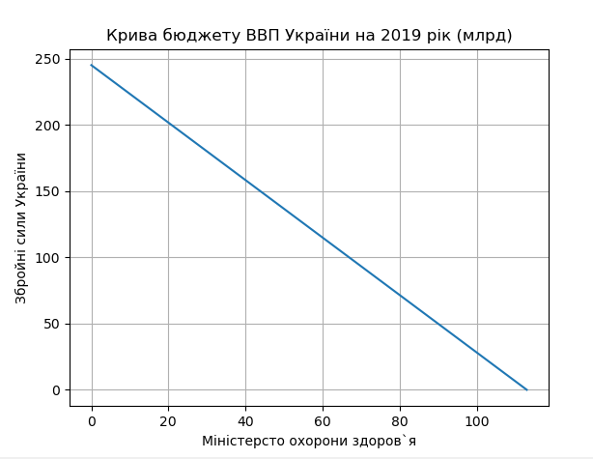За даними Держстату внутрішньо-валовий продукт (ВВП) України за 2019 рік становить 3974,6 мільярдів гривень. За рахунок даних коштів був сформований бюджет на наступний рік, де на фінансування **Збройних сил України** було виділено **245 мільярдів**, на потреби **Міністерства охорони здоров’я** – **113 мільярдів**.

* **Сімейство кривих байдужості**

Надану формулу в завданні лабораторної роботи команда вважає невідповідною до запитуваного результату.

Для побудови кривих задана функція **Q = X** x **Y**, де Q – критерій якості, **X** та **Y** – комбінація необхідних ресурсів для його досягнення.

**Q0  = 250,**

**Q3 = 7000** – коефіцієнт критерію якості при якому виникає перетин кривої бюджету та кривої байдужості (**точка споживацької рівноваги**).

Оптимальними значенням є **124 мільярди гривень для ЗСУ та 56 мільярдів для МОЗ** (X = 56, Y = 124).

Вибір значень Q здійснювався емпіричним шляхом.

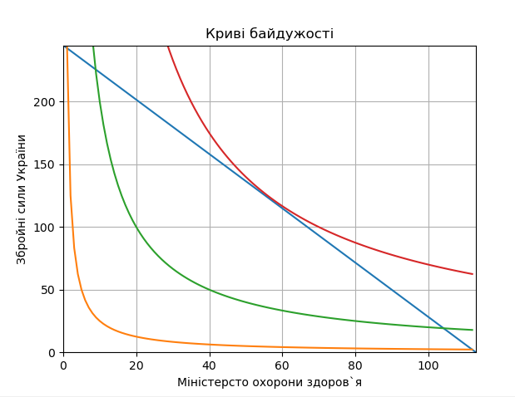

* **Програмна реалізація**

Побудова графіків здійснена із використанням бібліотека matplotlib для мови програмування Python. Для побудови кривих байдужості генерувалися значення для вісі абсцис від 0 до 113 та значення ординат згідно вище зазначеної функції.

*import* matplotlib.pyplot *as* plt  
*import* numpy *as* np  
  
"""Побудова кривої бюджету"""  
  
*def* budget_curve():  
 plt.title("Крива бюджету ВВП України на 2019 рік (млрд)")  
 plt.xlabel("Міністерсто охорони здоров`я")  
 plt.ylabel("Збройні сили України")  
 plt.grid()  
 plt.plot([0, 113], [245, 0])  
 plt.show()  
  
  
"""Побудова кривих байдужості"""  
  
*def* rest_curve()  
 x0 = np.arange(1, 113)  
 y0 = [250 / i *for* i *in* x0]  
  
 x1 = np.arange(1, 113)  
 y1 = [2000 / i *for* i *in* x1]  
  
 x2 = np.arange(1, 113)  
 y2 = [7000 / i *for* i *in* x2]  
  
  
 plt.title("Криві байдужості")  
 plt.xlabel("Міністерсто охорони здоров`я")  
 plt.ylabel("Збройні сили України")  
 plt.grid()  
 plt.axis([0, 113, 0, 245])  
 plt.plot([0, 113], [245, 0])  
 plt.plot(x0, y0, x1, y1, x2, y2)  
 plt.show()

* **Висновки**

В ході виконання лабораторної роботи були закріплені навички командної роботи та вимушено досліджені різноманітні функції корисності для побудови ізоквант (кривих байдужості). Бібліотека matlotlib задовольнила потреби ефективності команди при написанні коду.